说明：此文件为报名时必须要提交的文件，作为报名的一个重要组成部分不可缺少，如参赛小组不提交该文档，则报名无效

2025第五届“苍穹杯”
中国大学生空间信息技术技能竞赛
项目计划书

（D-应用开发组适用）

作品名称 | 智能生态环境实时监测系统
报名单位 | 北京建筑大学
团队成员 | 张博、耿新昊、雷震、潘紫玲
指导老师及电话 | 张健钦 13520923225
队长及电话 | 张博 13103602061

报名说明：
- 以上信息为团队信息，队长的详细联系方式，请在报名系统中详尽填写，否则可能没法收取软件及软件许可，以及相关通知；
- 2025年5月31日集中报名截至后，选手仍然可以报名参赛，但组委会审核时间可能较长。

竞赛相关信息请随时关注苍穹数码微信公众号

参赛须知：
参赛作品必须是原创作品，并且参赛者均须保证其提交的作品是由其本人或所属参赛团队原创并拥有、以前从未被发表或发布或许可给第三方发表或发布、以及不损害任何第三方的名誉权、隐私权等任何权利。参赛作品的原创版权归参赛团队所有，竞赛组委会仅拥有对获奖作品进行展示及推广的权利。如果提交作品，则意味着接受并遵守参赛要求和参赛规则。

报名截止时间：2025年5月31日

本组报名流程:
- 队长扫描报名二维码填写报名信息，需完整填写信息。成员联系方式仅供组委会发送软件申请书、许可及重要紧急情况下联系用，因此请保证电话号码真实，定期收取邮件；
- 选择需要参赛的分组D-应用开发组，并在计划书首页添加小组成员及指导老师（此项后期可修改）；
- 将填写好的项目计划书发送至大赛官方邮箱（请注意项目计划书文件的大小，尽量不要超过1.5m）；
- 组委会在收到该文件后，会给予审核，审核通过后，通知您的参赛编号，如审核未通过，您会收到未通过审核的原因；
- 以下几种情况可能导致报名审核无法通过：成员在系统中的显示名称与项目计划书不符，如为网络id等；项目计划书内容缺失；未上载项目计划书；项目计划书计划内容与本组要求不符。

D-应用开发组 基本说明
本组自由选题，内容不限。结合当前前沿技术发展及实际应用需求，利用KQGIS二次开发产品进行系统开发，作品具有技术创新性或应用创新性。
本次大赛组委会将提供KQGIS组件开发产品和WebGIS开发产品，参赛者可根据需要选择不同的产品进行系统开发。作品如完全脱离KQGIS产品平台，将无法参评。
作品不涉及开发，只侧重展示GIS地图制图可视化效果，建议参加 A-地图制图组；
作品不涉及开发，只侧重于利用GIS数据进行空间分析，建议参加 B-地理设计组
作品不涉及具体软件使用及开发，只侧重于空间信息技术理论研究，建议参加 C-论文组。

项目计划书应包括如下内容（请以此为模板填写）：
- 作品概述
作品背景/选题动机/目的
- 作品背景
随着工业化和城市化进程的加快，河流污染问题日益严重，漂浮垃圾、油污以及生活废弃物对水生态环境造成了长期影响。传统的人工巡查方式存在成本高、效率低、发现不及时等问题，难以满足现代化河流生态监测的需求。基于人工智能和地理信息系统的河流生态监测系统，可以通过自动化手段实时识别污染源，生成工单并进行空间定位与分析，从而大幅提升河流管理的效率和准确性。
- 选题动机和目的
目前，河流污染频发，监管难度大，需要智能化解决方案。视频监控和无人巡查手段已经普及，但缺乏智能分析能力。将人工智能与GIS技术结合，可以实现污染源自动识别与空间分析，为环保部门提供决策依据。
利用最新的多模态大模型技术，结合GIS空间分析能力，为河流生态保护提供智能化解决方案，实现污染快速发现、自动管理和决策支持的闭环管理，切实保障水环境质量。并开发一个能够实时识别河流污染源、生成工单、进行地理空间分析，并提供可视化管理的系统，实现河流生态监测的智能化和自动化。
- 需求分析
应用领域/实用性分析
本系统主要面向环境保护部门、城市水务管理机构以及科研机构，应用于河流生态环境监测和污染治理管理。通过多模态大模型识别实时识别监控画面，系统能够自动定位不同类型的污染物，如漂浮物、油污及垃圾等，实现污染源的快速定位。结合监控点的经纬度信息，系统可在地图上标注污染位置并进行缓冲区分析，为管理部门提供空间决策依据。同时，系统能够自动生成污染工单，记录污染事件的时间、类型和位置，并支持历史数据统计与分析。这种自动化、实时化和空间可视化的监测方式，不仅能够大幅降低人工巡查成本，还能提高污染发现的及时性和科学性，极大增强河流生态管理的实用性和可操作性。
- 功能设计概述
系统架构图/功能模块描述
- 系统架构图
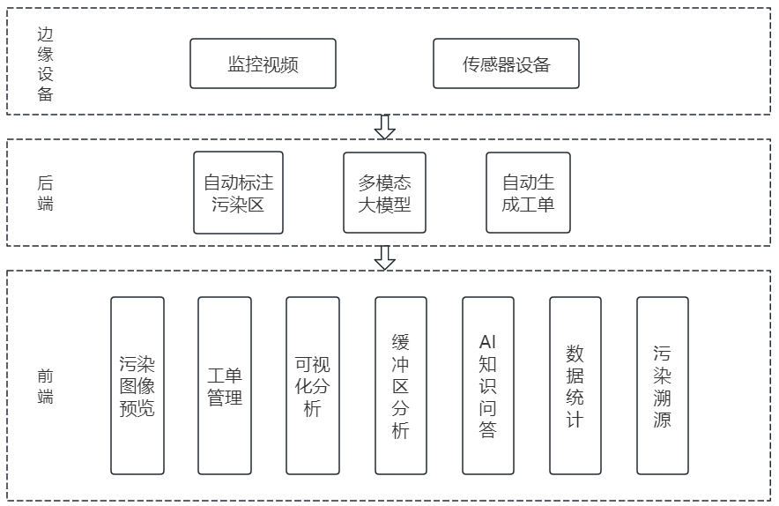
- 功能模块描述
（1）边缘设备
监控视频模块负责河流现场的视频采集，实现实时监控。提供视频流给后端进行污染识别与分析。传感器设备用于采集河流水质、流速、水位等环境数据，为系统提供辅助信息，支持污染分析和判断。
- 后端
使用多模态大模型，对视频和图片中检测到的污染物区域进行识别，通过open-cv对图像进行标注，模型支持处理不同类型输入（图像/视频）和不同污染类型，实现智能化判断。最后根据识别结果自动生成工单，记录污染类型、时间、地点等信息。支持后续管理、跟踪和统计分析，形成事件闭环。
- 前端
①污染图像预览
展示识别结果，包括污染区域标注的图片或视频帧。提供用户直观查看污染事件的功能。
②工单管理
展示和管理自动生成的污染工单。支持工单查询、状态跟踪、历史记录浏览等功能。
③可视分析
将污染点位显示到体图上，提供聚合图供污染点位展示，让管理员清楚哪个区域的污染比较多。
④缓冲区分析
基于污染点经纬度，进行空间缓冲区分析。帮助判断污染影响范围，为管理部门提供决策依据。
⑤AI污染知识问答
提供污染防治和河流生态相关问题的智能问答功能。为用户解答常见问题，辅助系统使用。
⑥数据统计
提供污染事件的可视化统计，如柱状图、折线图等。支持不同时间段、不同监控点的污染趋势分析。
⑦污染溯源
对污染事件进行来源分析和溯源定位。利用监控点信息和识别结果，辅助查找污染源头，实现治理闭环。
- 作品运行环境
使用软件/操作平台
体系结构 | B/S
开发平台 | KQGIS Client for Javascipt
开发工具 | Vscode,pycharm
开发语言 | Javascript,python
运行环境 | Windows10,11
数据库 | Postgresql
其他（可扩充）

- 作品制作周期
项目制作周期分为六个阶段，总体安排为十周。前两周进行需求调研和分析，明确河流污染问题及功能需求；第三至第四周完成系统设计，包括系统架构、数据库设计及模块划分；第五至第七周进行AI识别模型训练与视频识别调试，确保污染检测准确性；第六至第八周进行GIS可视化开发，包括地图标注、缓冲区分析及前端界面开发；第八至第九周进行系统集成、功能测试和性能优化；第十周完成项目文档、演示PPT及展示视频制作，确保系统完整、稳定、易用。整个周期设计合理，兼顾功能实现、技术调试及展示效果，为团队参赛提供有力保障。
- 团队参赛口号或参赛宣言
“AI识污染，GIS定位置，守护碧水蓝天！”
- 团队成员的学生证信息（图片）
每位成员的学生证扫描件或清晰翻拍照（请处理成小于100k的jpg文件，或进行拍照）一起作为图片贴在此处。
要求是带有个人信息页面，主要是能够显示出毕业时间的页面，如带有个人信息、入学时间、学籍编号等页面，如以上信息分别在不同页面请翻拍多个页面
截止作品提交日期，每位小组成员均需保证是在校身份，如大四学生继续升学，需要提供研究生录取通知书，如暂时无法提供该证明，请在个人学生证信息下说明升学后的单位及开学时间。
（粘贴处）
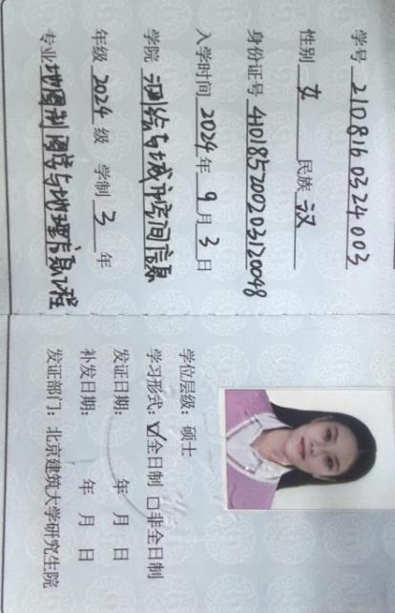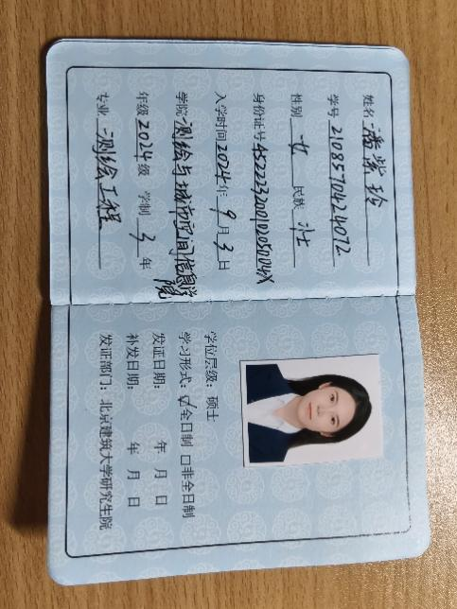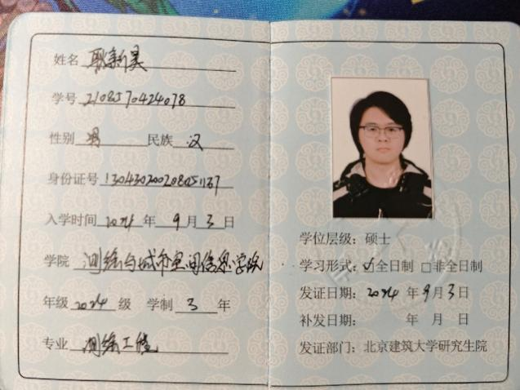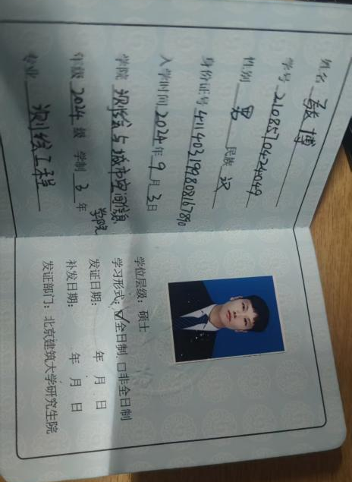

- 团队介绍（包括个人专业介绍及分工）
张博，测绘工程专业地理信息工程方向，主要负责项目“边缘设备”部分，包括监控视频和传感器数据的采集、传输及初步处理。
耿新昊，测绘工程专业地理信息工程方向，主要负责“后端”部分，包括自动标注污染区、多模态大模型及自动生成工单功能。
潘紫玲，测绘工程专业地理信息工程方向，主要负责“前端”中可视化与分析相关模块，包括污染图像预览、可视化分析、缓冲区分析等。
雷震，地图制图学与地理信息系统专业，主要负责前端的 AI 知识问答、数据统计和污染溯源功能。

